ИДО-07 индикатор дефектов обмоток электрических машин

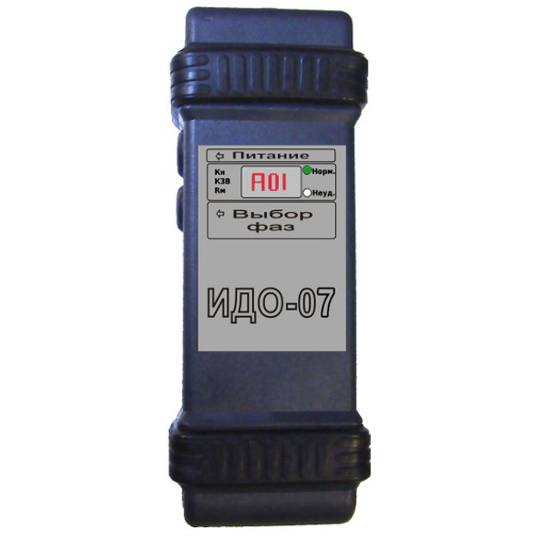
Портативный индикатор дефектов обмоток ИДО-07 предназначен для контроля обмоток электрических машин. ИДО-07 позволяет обнаружить междувитковые замыкания, обрыв фазы и неверное соединение фаз в трёхфазных обмотках, междувитковые замыканий в катушках, которые уложены в пазы. Выявляет неудовлетворительное состояние изоляции обмоток относительно корпуса машины и между обмотками.
Индикатор обнаруживает дефекты трехфазной обмотки машины напряжением до 1000 B в сборе, а также дефекты распределённой обмотки статора или ротора разобранной машины напряжением до 1000 B (кроме обмоток с уравнительными соединениями). В связи с этим, индикаторы преимущественно используются на предприятиях, эксплуатирующих или занимающихся ремонтом электрических машин напряжением до 1000 В.

Принцип работы индикатора:
- проверка обмотки на наличие междувитковых замыканий, обрыва фазы и на правильность соединения фаз осуществляется посредством сравнивания полных сопротивлений 2х фаз обмотки при подаче на них переменного напряжения амплитудой до 10 В, частотой до 10 кГц. Полные сопротивления фаз обмотки и токи в них будут одинаковыми, если дефекты отсутствуют, и, соответственно, различными – если есть выявленные дефекты.

- проверка катушек, уложенных в пазы, на наличие междувитковых колебаний осуществляется с помощью индукционного датчика. В проверяемой катушке индуктируется импульсная ЭДС. При обнаружении в последней КЗ витков происходит регистрация импульса магнитной индукции поля, который создается током короткого замыкания, протекающим по ним.

- проверка состояния изоляции обмоток относительно корпуса машины и между обмотками осуществляется посредством подачи на обмотку напряжения постоянного тока, измерения сопротивления изоляции и последующего сравнивания его с пороговым значением (0,5 МОм).

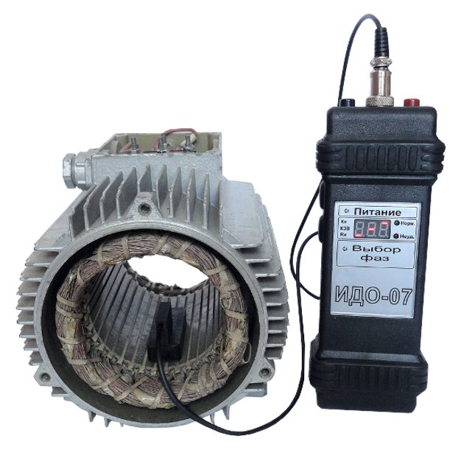 | 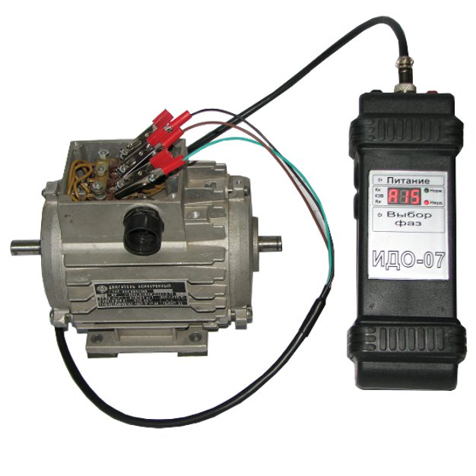

Технические характеристики
Контролируемые параметры:
- при проверке трёхфазной обмотки на наличие междувитковых замыканий, обрыва фазы и на правильность соединения фаз | коэффициент несимметрии  фазных токов (Кн)
- при проверке катушек, уложенных в пазы, на наличие междувитковых замыканий | ток в проверяемой катушке
- при проверке состояния изоляции обмоток относительно корпуса машины и между обмотками | сопротивление изоляции (Rи)
Контролируемый диапазон Кн, % | 0-99
Контролируемый диапазон Rи, МОм | 0-500
Величина Кн при замыкании одного витка в фазе, % не менее | 10
Выходное постоянное напряжение при измерении Rи, В | 1000±100
Индикация | светодиодная и светодиодная алфавитно-цифровая трехразрядная;
Питание | автономное или от  внешнего блока питания
Напряжение питания, В | 5 (-1,0+0,6)
Потребляемая мощность, Вт, не более | 0.5
Габаритные размеры, мм | 205х80х50
Масса, кг, не более | 0,5
Рабочее положение | произвольное
Параметры внешнего блока питания:
- номинальное постоянное напряжение на выходе, В | 5
- номинальный ток на выходе А | 1
- номинальное переменное напряжение на входе, В | 220

